サービス管理責任者等研修の申込書等は
福島県ホームページでダウンロードできます

http://www.pref.fukushima.lg.jp/life/4/16/

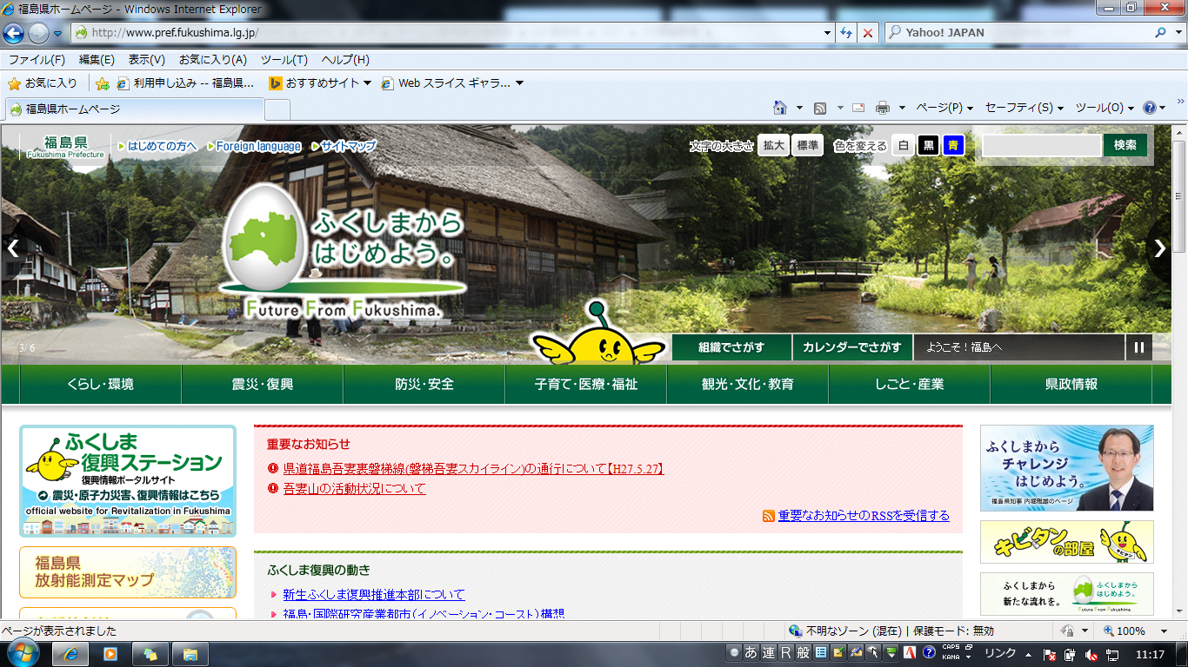
トップページ「子育て・医療・福祉」をクリックしてください

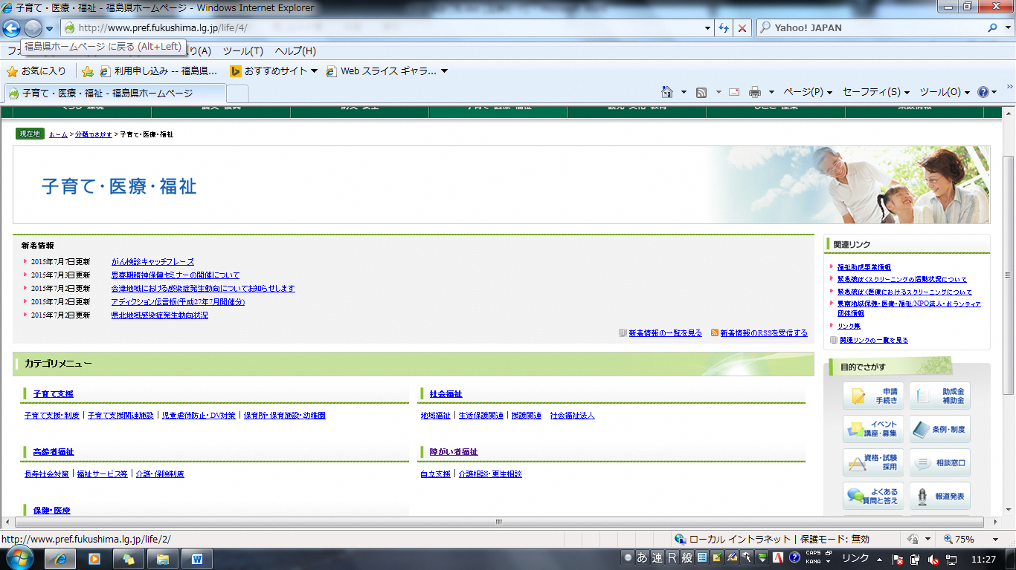
「障がい者福祉」をクリックすると、障がい福祉課のホームページに移行します

受講申込先の住所です。切り取って、封筒に貼って、郵送してください。

〒９６１－８０６１
西白河郡西郷村大字小田倉字上上野原５番地３

社会福祉法人 福島県社会福祉事業団
事業管理部 地域福祉課 「実践研修申込」

サービス管理責任者研修受講受付係 宛




送付する前に、もう一度必要書類が揃っているか、確認してください！

